168　エーラス・ダンロス症候群

○　概要

１．概要

　エーラス・ダンロス症候群（Ehlers-Danlos syndrome：EDS）は、皮膚、関節、血管など全身的な結合組織の脆弱性に基づく遺伝性疾患である。その原因と症状から、６つの主病型（古典型、関節型、血管型、後側彎型、多発関節弛緩型、皮膚脆弱型）に分類されており、全病型を合わせた推定頻度は約１/5,000人とされている。さらに、最近、難治性疾患克服研究事業研究班において見出し、疾患概念を確立した「D4ST1欠損に基づくEDS（DDEDS）」を含め、新たな病型が発見されている。

２．原因

　コラーゲン分子又はコラーゲン成熟過程に関与する酵素の遺伝子変異に基づく。古典型はV型コラーゲン（*COL5A1*、*COL5A2*）遺伝子変異により、血管型EDSはIII型コラーゲン（*COL3A1*）遺伝子変異より、後側彎型EDSはコラーゲン修飾酵素リジルヒドロキシラーゼ（*PLOD*）遺伝子変異により、多発関節弛緩型EDSはＩ型コラーゲン（*COL1A1*、*COL1A2*）遺伝子変異により、皮膚脆弱型はプロコラーゲンI　N－プロテイナーゼ（*ADAMTS2*）遺伝子変異により、DDEDSは*CHST14*遺伝子変異により発症する。しかし、それぞれの遺伝子変異がどのような機序で多系統の合併症を引き起こすのか、治療につながる詳細な病態は不明である。

３．症状

　古典型においては、皮膚の脆弱性（容易に裂ける、萎縮性瘢痕を来す）、関節の脆弱性（柔軟、脱臼しやすい）、血管の脆弱性（内出血しやすい）、心臓弁の逸脱・逆流、上行大動脈拡張を呈する。関節型EDSにおいては、関節の脆弱性が中心（脱臼・亜脱臼、慢性疼痛）である。血管型EDSにおいては、動脈解離・瘤・破裂、腸管破裂、子宮破裂といった重篤な合併症を呈するとともに、小関節の弛緩、特徴的顔貌、皮下静脈の透見などの身体的特徴がある。DDEDSでは、進行性結合組織脆弱性（皮膚過伸展・脆弱性、全身関節弛緩・慢性脱臼・変形、巨大皮下血腫、心臓弁の逸脱・逆流、難治性便秘、膀胱拡張、眼合併症など）及び発生異常（顔貌の特徴、先天性多発関節拘縮など）を伴う特徴的な症状を呈する。

４．治療法

　古典型EDSにおける皮膚、関節のトラブルに対しては、激しい運動を控えることやサポーターを装着するなどの予防が有用である。皮膚裂傷に対しては、慎重な縫合を要する。関節型EDSにおいては、関節を保護するリハビリテーションや補装具の使用、また疼痛緩和のための鎮痛薬の投与を行う。血管型EDSの動脈病変については、定期的な画像検査・発症時の慎重な評価と治療を行う（できる限り保存的に、進行性の場合には血管内治療を考慮。）。最近、β遮断薬セリプロロールの動脈病変予防効果が期待されている。腸管破裂の発症時には、迅速な手術が必要である。DDEDSにおいては、定期的な骨格系（側彎、脱臼）の評価、心臓血管の評価、泌尿器系、眼科の評価、必要に応じた整腸剤・緩下剤内服などが考慮される。

５．予後

　患者は、小児期・若年成人期から生涯にわたり、進行性の結合組織脆弱性関連症状（皮膚・関節・血管・内臓の脆弱性、疼痛など）を有し、QOLの低下を伴う。古典型EDSでは、反復性皮膚裂傷、全身関節脱臼、疼痛によりQOLが低下する。関節型EDSでは、時に進行性の全身関節弛緩による運動機能障害、反復性脱臼、難治性疼痛、自律神経失調症、過敏性腸炎症状、慢性呼吸不全により、著しいQOLの低下を伴う（車椅子、寝たきり）。血管型EDSでは、動脈解離・瘤・破裂を中心に、腸破裂、妊娠中の子宮破裂など臓器破裂による若年成人死亡の危険性が高い。欧米の大規模調査では、20歳までに25％が、40歳までに80％が生命に関わる重大な合併症を生じ、死亡年齢の中央値は48歳である。DDEDSでは、進行性全身骨格変形による運動機能障害・反復性巨大皮下血腫により著しいQOLの低下を伴う。（車椅子、寝たきり）

○　要件の判定に必要な事項

1. 患者数

約20,000人

1. 発病の機構

不明（コラーゲン分子・修飾酵素の遺伝子変異によるが全貌は不明、関節型では原因遺伝子も不明。）

1. 効果的な治療方法

未確立（対症療法が中心である。）

1. 長期の療養

必要（全病型において進行性である。）

1. 診断基準

あり（国際専門者会議による診断基準及び研究班作成の診断基準あり。）

1. 重症度分類

１．小児例（18歳未満）

小児慢性特定疾病の状態の程度に準ずる。

２．成人例

１）～３）のいずれかに該当する者を対象とする。

１）心疾患があり、薬物治療・手術によってもNYHA分類でII度以上に該当する場合。

２）（当該疾病が原因となる解離や梗塞などの）動脈合併症や消化管を含む臓器破裂を１回以上発症した場合。

３）患者の手拳大以上の皮下血腫が年間５回以上出現した場合。（ただし、同じ場所に出現した皮下血腫は一旦消失しないものについては１回と数えることとする。また、異所性に出現した場合に同時発症の際は２回までカウント可とする。）。

○　情報提供元

「エーラス・ダンロス症候群（主に血管型および新型）の実態把握および診療指針の確立」（EDS班）

研究代表者　信州大学医学部附属病院遺伝子診療部　准教授　古庄知己

「デルマタン4-*O*-硫酸基転移酵素-1欠損に基づくエーラス・ダンロス症候群の病態解明と治療法の開発」

研究代表者　信州大学医学部附属病院遺伝子診療部　准教授　古庄知己

「国際標準に立脚した奇形症候群領域の診療指針に関する学際的・網羅的検討」

研究代表者　慶應義塾大学医学部臨床遺伝学センター　教授　小崎健次郎

＜診断基準＞

以下のいずれかの病型として確定診断された場合と、古典型エーラス・ダンロス症候群については臨床診断された場合を対象とする。

１．古典型エーラス・ダンロス症候群の診断基準

Ａ．症状の大基準を全て認める場合、古典型エーラス・ダンロス症候群と臨床診断する。

Ａ．症状の大基準のうち２項目を有することより古典型エーラス・ダンロス症候群を疑い、Ｂに該当する場合も、古典型エーラス・ダンロス症候群と診断が確定する。

Ａ．症状

＜大基準＞皮膚過伸展性（※別表１参照）、萎縮性瘢痕（※別表１参照）、関節過動性（※別表２参照）

＜参考所見：小基準＞スムーズでベルベット様の皮膚、軟属腫様偽腫瘍、皮下球状物、関節過動性による合併症（捻挫、脱臼、亜脱臼、扁平足）、筋緊張低下・運動発達遅滞、内出血しやすい、組織過伸展・脆弱性による合併症（裂孔ヘルニア、脱肛、頸椎不安定性）、外科的合併症（術後ヘルニア）、家族歴

Ｂ．遺伝学的検査

*COL5A1*、*COL5A2*遺伝子等の変異（古典型EDS）

２．関節型エーラス・ダンロス症候群の診断基準

Ａ．症状を複数認めることにより関節型エーラス・ダンロス症候群を疑い、Ｂに該当する場合、関節型エーラス・ダンロス症候群と確定診断される。

Ａ．症状

＜大基準＞全身性関節過動性（※別表２参照）、柔らかい皮膚、皮膚脆弱性なし、関節脆弱性なし、血管脆弱性なし、内臓脆弱性なし。

＜小基準＞家族歴、反復性関節（亜）脱臼、慢性疼痛（関節、四肢、背部）、

内出血しやすい、機能性腸疾患（機能性胃炎、過敏性腸炎）、神経因性低血圧・起立性頻脈、

高く狭い口蓋、歯芽密生

Ｂ．遺伝学的検査

*TNXB*遺伝子等の変異

（現在は、関節型 EDS の少数例のみに上記の遺伝子の変異を認める。）

３．血管型エーラス・ダンロス症候群の診断基準

Ａ．症状を複数認めることにより血管型エーラス・ダンロス症候群を疑い、ＢもしくはＣに該当する場合、血管型エーラス・ダンロス症候群と確定診断される。

Ａ．症状

＜大基準＞動脈破裂、腸管破裂、妊娠中の子宮破裂、家族歴

＜小基準＞薄く透けた皮膚、内出血しやすい、顔貌上の特徴、小関節過動性、腱・筋肉破裂、若年発症静脈瘤、内頚動脈海綿静脈洞ろう、（血）気胸、慢性関節（亜）脱臼、先天性内反足、歯肉後退

Ｂ．検査所見

生化学所見：培養皮膚線維芽細胞中のⅢ型プロコラーゲン産生異常

Ｃ．遺伝学的検査

*COL3A1*遺伝子等の変異

４．後側彎型エーラス・ダンロス症候群の診断基準

Ａ．症状を複数認めることにより後側弯型エーラス・ダンロス症候群を疑い、ＢもしくはＣに該当する場合、後側弯型エーラス・ダンロス症候群と確定診断される。

Ａ．症状

後側彎型EDS：

＜大基準＞皮膚脆弱性・皮膚過伸展性（※別表１参照）、全身関節弛緩、筋緊張低下、進行性側彎、

眼球破裂（強膜脆弱性）

＜小基準＞萎縮性瘢痕（※別表１参照）、マルファン症候群様の体型、中等度サイズ動脈の破裂、

運動発達遅滞

Ｂ．検査所見

生化学所見：尿中リジルピリジノリン／ヒドロキシリジルピリジノリン比上昇

Ｃ．遺伝学的検査

*PLOD*遺伝子等の変異

５．多発関節弛緩型エーラス・ダンロス症候群の診断基準

Ａ．症状を複数認めることにより多発関節弛緩型エーラス・ダンロス症候群を疑い、ＢもしくはＣに該当する場合、多発関節弛緩型エーラス・ダンロス症候群と確定診断される。

Ａ．症状

＜大基準＞反復性亜脱臼を伴う重度全身性関節過動性（※別表２参照）、先天性両側股関節脱臼

＜小基準＞皮膚過伸展性（※別表１参照）、組織脆弱性（萎縮性瘢痕（※別表１参照）を含む）、

内出血しやすい、筋緊張低下、後側彎、骨密度低下

　 Ｂ．検査所見

生化学所見：I型プロコラーゲンプロセッシングの異常

Ｃ．遺伝学的検査

*COL1A1*、*COL1A2*遺伝子等の変異

６．皮膚脆弱型エーラス・ダンロス症候群の診断基準

Ａ．症状を複数認めることにより皮膚脆弱型エーラス・ダンロス症候群を疑い、ＢもしくはＣに該当する場合、皮膚脆弱型エーラス・ダンロス症候群と確定診断される。

Ａ．症状

＜大基準＞重度の皮膚脆弱性、垂れ下がりゆるんだ皮膚

＜小基準＞内出血しやすい、前期破水、大きいヘルニア（臍、そけい）

Ｂ．検査所見

生化学所見：I型プロコラーゲンプロセッシングの異常

Ｃ．遺伝学的検査

*ADAMTS2*遺伝子等の変異

７．デルマタン4-O-硫酸基転移酵素-1欠損型エーラス・ダンロス症候群の診断基準

Ａ．症状を複数認めることによりデルマタン4-O-硫酸基転移酵素-1欠損型エーラス・ダンロス症候群を疑い、ＢもしくはＣに該当する場合、デルマタン4-O-硫酸基転移酵素-1欠損型エーラス・ダンロス症候群と確定診断される。

Ａ．症状

D4ST1欠損に基づくEDS：

＜大基準＞顔貌上の特徴（大きい大泉門、眼間開離、眼瞼裂斜下、青色強膜、短い鼻、低形成の鼻柱、低位かつ後傾した耳介、高口蓋、長い人中、薄い上口唇、小さい口、小さく後退した下顎）、骨格症状（内転母指、内反足を含む多発関節拘縮）

Ｂ．検査所見

生化学所見：尿中デルマタン硫酸欠乏

病理所見：電顕にてコラーゲン細線維のパッキング不全

Ｃ．遺伝学的検査

*CHST14*遺伝子等の変異

別表１：皮膚過伸展評価

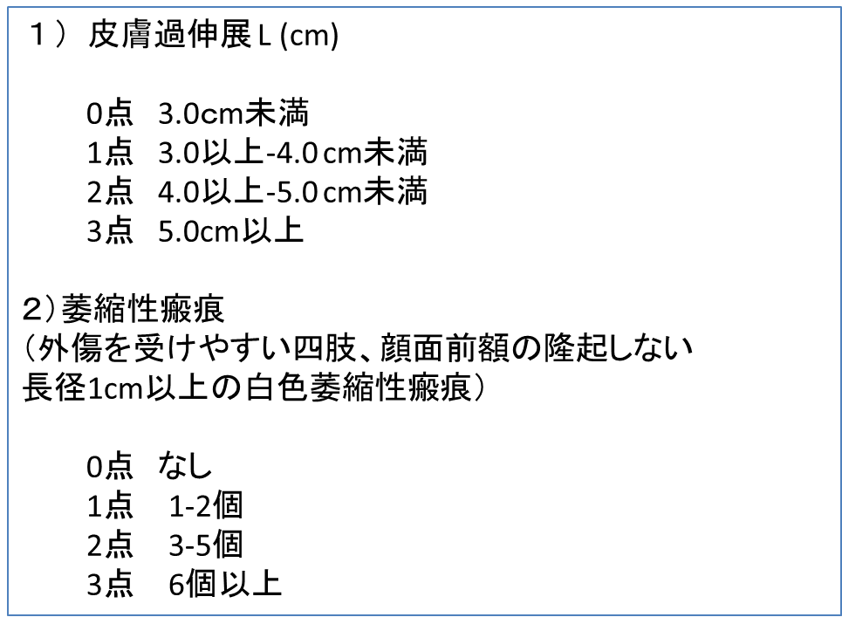

診断基準：

皮膚過伸展と萎縮性瘢痕を合計して４点以上を陽性とする。

なお、前腕皮膚過伸展テストを行う際は、下記の通り実施する。

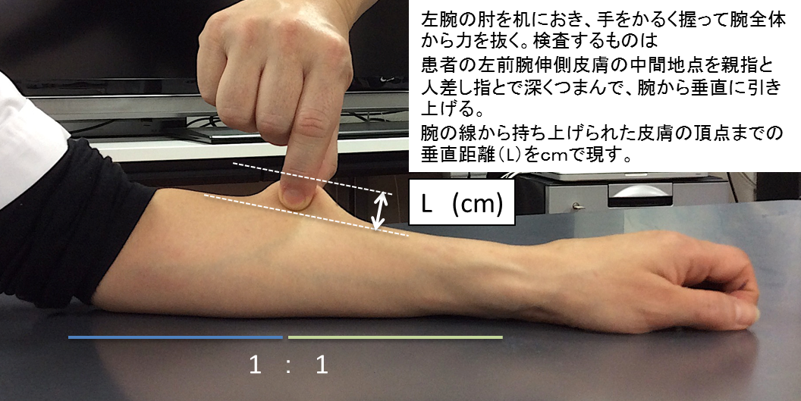

別表２：関節過動性（Beightonによる関節可動性亢進　判定基準）

|  |  |  |  |
| --- | --- | --- | --- |
| 関節/所見 | 陰性 | 片側 | 両側 |
| 手関節の過伸展により手指と前腕が平行になる | ０ | １ | ２ |
| 拇指の過屈曲による前腕との接触 | ０ | １ | ２ |
| 肘関節の10度以上の過伸展 | ０ | １ | ２ |
| 膝関節の10度以上の過伸展 | ０ | １ | ２ |
| 膝伸展位で脊柱を前屈させ手掌が床につく | ０ | １ | |

５点以上で関節可動性亢進とみなされる。

＜重症度分類＞

１．小児例（18歳未満）

小児慢性特定疾病の状態の程度に準ずる。

２．成人例

１）～３）のいずれかに該当する者を対象とする。

１）心疾患があり、薬物治療・手術によってもNYHA分類でII度以上に該当する場合。

**NYHA分類**

|  |  |
| --- | --- |
| I度 | 心疾患はあるが身体活動に制限はない。  日常的な身体活動では疲労、動悸、呼吸困難、失神あるいは  狭心痛（胸痛）を生じない。 |
| II度 | 軽度から中等度の身体活動の制限がある。安静時又は軽労作時には無症状。  日常労作のうち、比較的強い労作（例えば、階段上昇、坂道歩行など）で疲労、動悸、呼吸困難、失神あるいは狭心痛（胸痛）を生ずる。 |
| ＩＩＩ度 | 高度の身体活動の制限がある。安静時には無症状。  日常労作のうち、軽労作（例えば、平地歩行など）で疲労、動悸、呼吸困難、失神あるいは狭心痛（胸痛）を生ずる。 |
| IV度 | 心疾患のためいかなる身体活動も制限される。  心不全症状や狭心痛（胸痛）が安静時にも存在する。  わずかな身体活動でこれらが増悪する。 |

**NYHA: New York Heart Association**

**NYHA分類については、以下の指標を参考に判断することとする。**

|  |  |  |
| --- | --- | --- |
| NYHA分類 | 身体活動能力  （Specific Activity Scale：SAS） | 最大酸素摂取量  （peakVO2） |
| I | 6METs以上 | 基準値の80％以上 |
| II | 3.5～5.9METs | 基準値の60～80％ |
| III | 2～3.4METs | 基準値の40～60％ |
| IV | 1～1.9METs以下 | 施行不能あるいは  基準値の40％未満 |

※NYHA分類に厳密に対応するSASはないが、

「室内歩行２METs、通常歩行3.5METs、ラジオ体操・ストレッチ体操４METs、速歩５～６METs、階段６～７METs」をおおよその目安として分類した。

２）（当該疾病が原因となる解離や梗塞などの）動脈合併症や消化管を含む臓器破裂を１回以上発症した場合。

３）患者の手拳大以上の皮下血腫が年間５回以上出現した場合。（ただし、同じ場所に出現した皮下血腫は一旦消失しないものについては１回と数えることとする。また、異所性に出現した場合に同時発症の際は２回までカウント可とする。）

※診断基準及び重症度分類の適応における留意事項

１．病名診断に用いる臨床症状、検査所見等に関して、診断基準上に特段の規定がない場合には、いずれの時期のものを用いても差し支えない（ただし、当該疾病の経過を示す臨床症状等であって、確認可能なものに限る。）。

２．治療開始後における重症度分類については、適切な医学的管理の下で治療が行われている状態であって、直近６か月間で最も悪い状態を医師が判断することとする。

３．なお、症状の程度が上記の重症度分類等で一定以上に該当しない者であるが、高額な医療を継続することが必要なものについては、医療費助成の対象とする。